Họ và tên: Nguyễn Ngọc Phương Huỳnh
Mã số sinh viên: B2303872
Nhập môn công nghệ phần mềm CT114-M02
Ngày 22/10/2025
BÁO CÁO BÀI THỰC HÀNH 1: LÀM QUEN VỚI RMC VÀ TẠO QUY TRÌNH CƠ BẢN
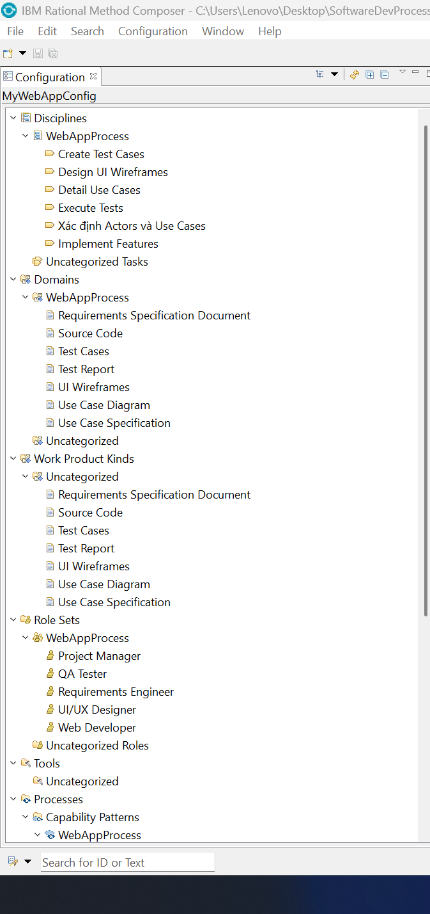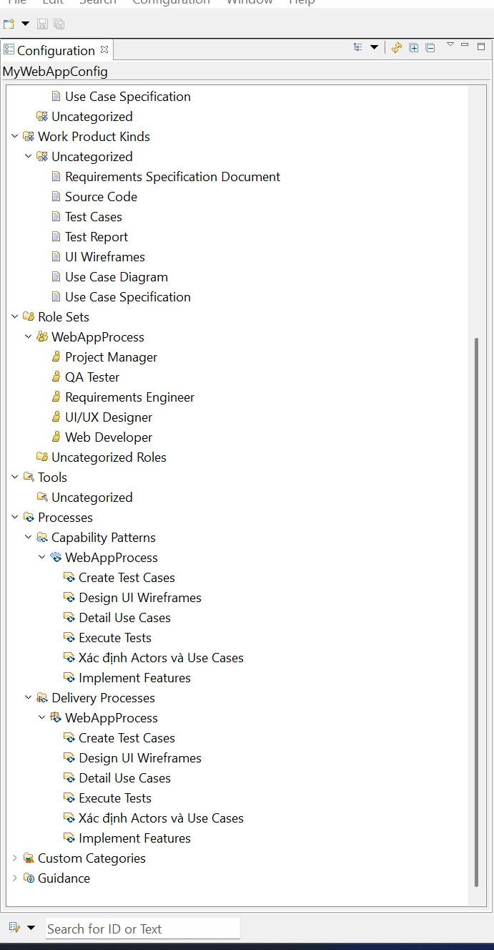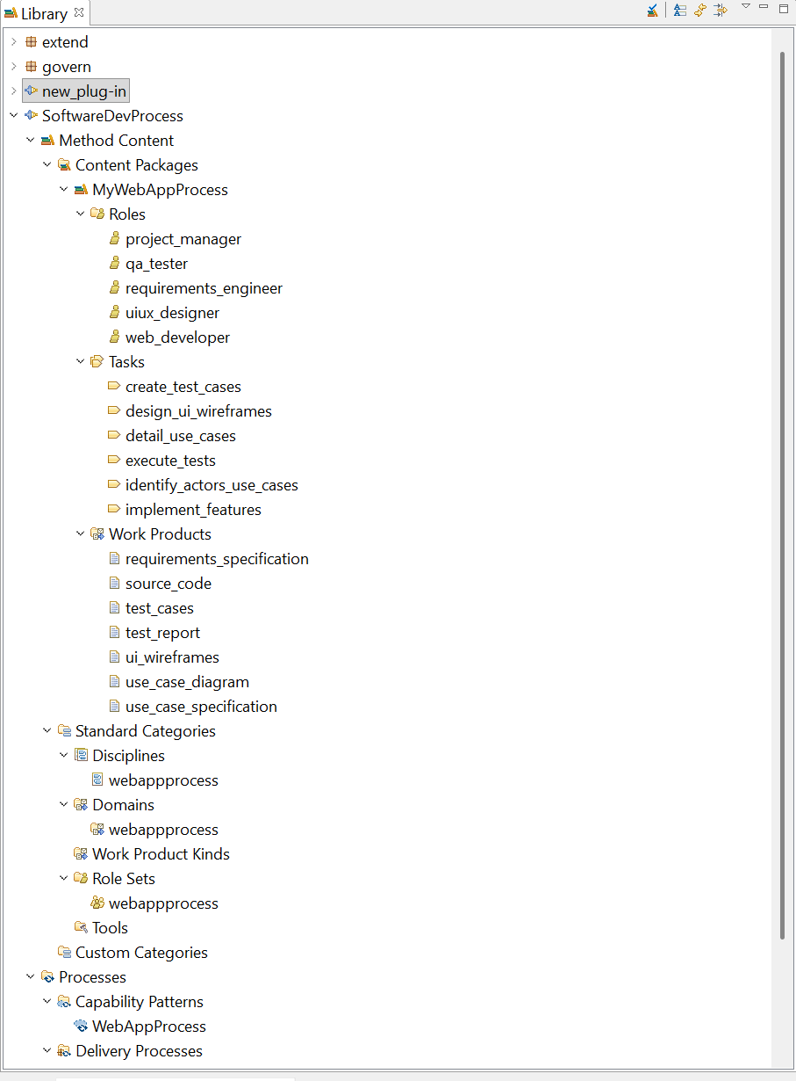
Screenshot PublishSite
